Manual de utilizare   
sistem de carduri Infotreat

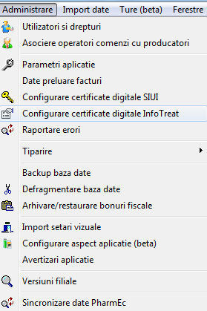

## 1.Configurarea certificatului digital in aplicatia BizPharma

Odata instalat certificatul digital pentru a putea fi folosit in aplicatie acesta trebuie configurat.

Configurarea certificatului se poate realiza accesand meniul   
**Administrare->Configurare certificate digitale InfoTreat** ca in imaginea alaturata.

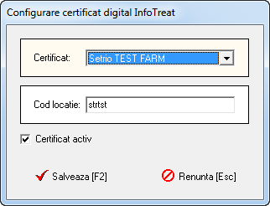In fereastra de configurare utilizatorul trebuie sa selecteze certificatul digital furnizat din lista de certificate instalare si sa configureze codul locatiei (codul este furnizat la semnarea contractului, iar la fatmaciile pentru care am fost primite liste codul de locatie este cel primit de la Bogda Burtila)

Salvarea configurarilor se realizeaza apasand butonul salveaza [F2]  
 Dupa salvarea configuratiei la prima deschidere aplicatiei BizPharma in fiecare zi se va conecta automat la serviciul de actualizare InfoTreat pentru a actualiza nomenclatorul de medicamente si lista de carduri.

Starea actualizarilor poate fi urmarita in bara de stare a aplicatie ca in imaginea de mai jos.

C:\Users\Bogdan\AppData\Local\Temp\SNAGHTML1d9462.PNG

## 2. Acordarea unui bon fiscal pe baza cardului InfoTreat

  
Selectia cardului se realizeaza in fereastra de acordare a discountului din bonul fiscal normal sau reteta prin apasarea butonului Discount [F10]   
Completarea cardului este obligatoriu sa se realizeze la inceputul bonului fiscal fiind astfel restrictionata daca pe bon s-a adaugat cel putin un produs.

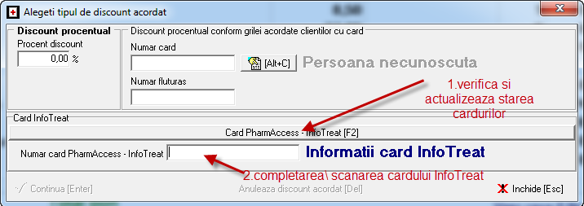**Completarea cardului se realizeaza urmarind pasii:**

1. **Apasarea butonului de actualizare carduri**
2. **Introducerea numarului de card**

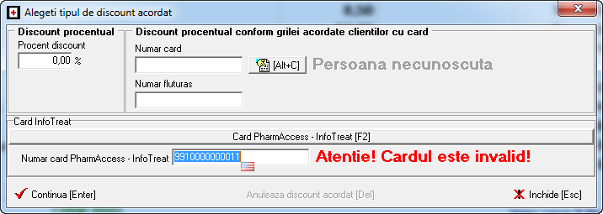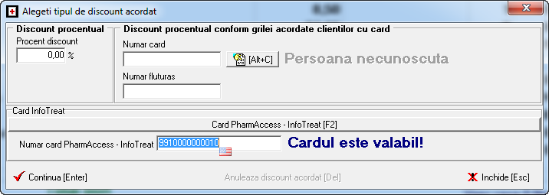Dupa introducerea cardului acesta este validat de utilizatorului este avertizat daca cardul este valid sau nu , ca in imaginile de mai jos.  
Un card invalid nu poate fi utilizat in aplicatie.

Salvarea selectiei se poate realiza apasand butonul “Continua [Enter]”